Ejemplo 06

Despliega una Aplicación Python con Flask​
Aprenderás a desplegar una aplicación Flask en un servidor Ubuntu (o la distro de tu elección). Flask es un microframework de Python que permite crear aplicaciones web de manera sencilla.

Paso 1: Instalar los Componentes desde los Repositorios de Ubuntu​
Primero, actualiza el índice de paquetes locales e instala los paquetes necesarios, incluyendo pip, el administrador de paquetes de Python, y otros paquetes de desarrollo:
sudo apt update
sudo apt install -y python3-pip python3-dev build-essential libssl-dev libffi-dev python3-setuptools
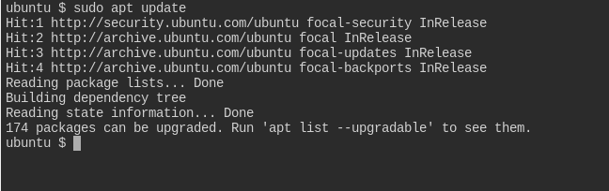

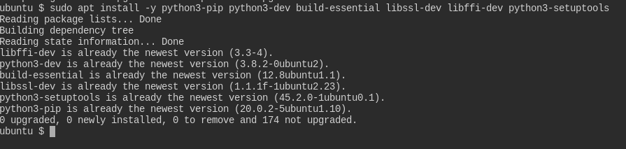

Paso 2: Crear un Entorno Virtual de Python​
Configura un entorno virtual para aislar tu aplicación Flask de los paquetes de Python del sistema:
- Instalar el paquete python3-venv
sudo apt install -y python3-venv

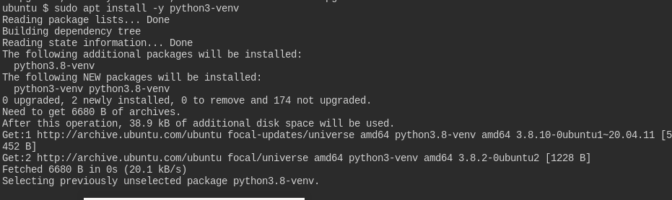
- Crear y activar el entorno virtual
mkdir ~/myproject
cd ~/myproject
python3 -m venv myprojectenv
source myprojectenv/bin/activate

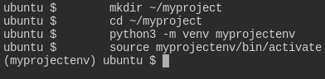

- Verás el prefijo (myprojectenv) en tu terminal, indicando que estás trabajando dentro del entorno virtual.

Paso 3: Configurar la Aplicación Flask​
- Instalar Flask
Asegúrate de que wheel esté instalado y luego instala Flask:
pip install wheel
pip install flask

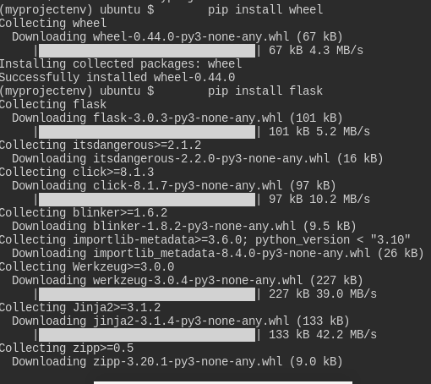

- Crear una aplicación de ejemplo

Crea un archivo myproject.py con el siguiente contenido:
from flask import Flask
app = Flask(__name__)
@app.route("/")
def hello():
return "<h1 style='color:blue'>Hello Bootcampers RoxsOps!</h1>"
if __name__ == "__main__":
app.run(host='0.0.0.0')
Guarda el archivo y cierra el editor.

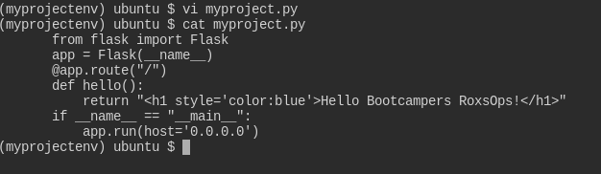
- Probar la aplicación
Ejecuta la aplicación Flask:
python myproject.py

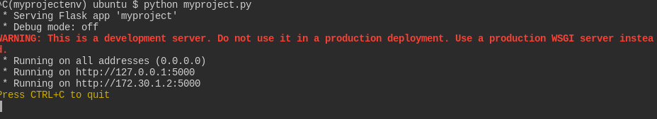
- Abre tu navegador y visita http://your_server_ip:5000 || http://localhost:5000 para ver la aplicación en acción. Deberías ver el mensaje "Hello Bootcampers RoxsOps!".

c

